浙江工商大学本科生教务管理系统重学操作说明

一、登录网址：http://10.11.138.20/jwglxt(内网)
http://124.160.64.163/jwglxt(外网)
或登录学校教务网http://jww.zjgsu.edu.cn,点击“教务管理系统”——点击“新教务系统”（注意：选课浏览器必须使用新版谷歌，火狐，safari）
二、报名流程：
登陆主界面 报名申请--重学报名
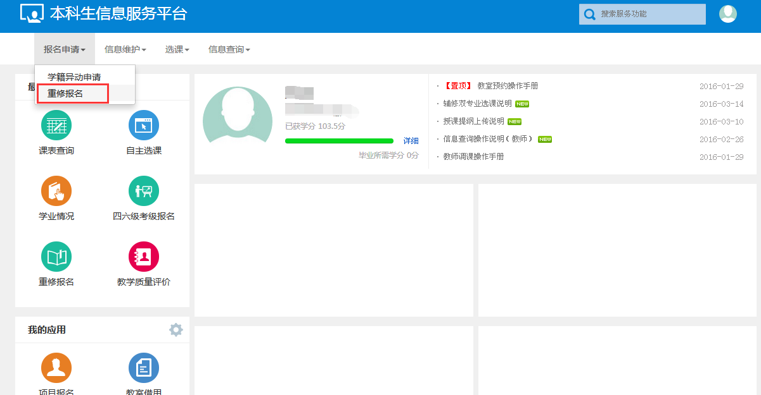

进去后点到“重学报名” 页面左侧即出现当前学期你所要重学的课程， 选择报名。

